**Práctica 1**

**Introducción a las puertas lógicas integradas y al osciloscopio digital**

**Teresa González y Miguel Oleo**

**10/09/18**

1. **Trabajo previo**

Lectura de la práctica y comprensión del funcionamiento del circuito integrado (74HC08 - 74HC32) y del osciloscopio digital.

1. **Introducción**

En esta práctica comprobaremos el funcionamiento de un indicador luminoso LED. También probaremos el funcionamiento de un circuito integrado de puertas lógicas AND y OR a partir de las tablas de verdad. Utilizaremos el osciloscopio para medir las tensiones umbrales de las puertas lógicas.

Por último, conectaremos un reloj, con frecuencia variable, y un interruptor a una AND y observaremos el resultado.

1. 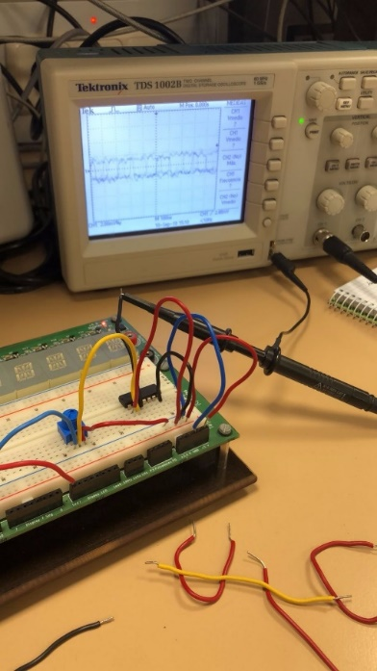**Explicación del diseño**

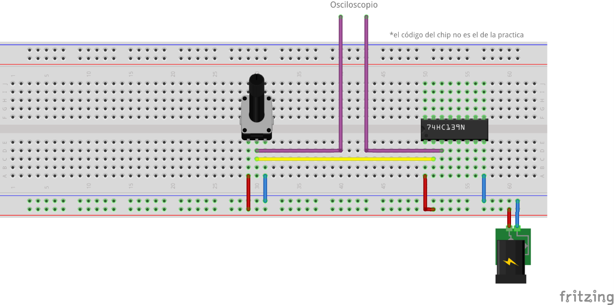Partiendo de una FPGA, conectamos 5V y tierra a la protoboard. Teniendo en cuenta el esquema de cada circuito integrado (AND/OR), conectamos las patillas de OV y entrada a tierra y 5 voltios correspondientemente. La segunda patilla de entrada se conecta a un potenciómetro a su vez alimentado. Al terminar el montaje conectamos dos sondas al osciloscopio (lo íbamos regulando para cambiar el voltaje cambiando entre o y 1 lógicos y observar las tensiones umbrales), una a la salida del potenciómetro y la otra a la salida de la puerta lógica. Como complemento, conectamos las mismas salidas que usamos en el osciloscopio a dos LEDs individuales, con lo que pudimos comprobar también el funcionamiento de los circuitos integrados.

1. **Resultados experimentales**

* Funcionamiento de los interruptores y de los pulsadores: Comprobamos con un LED que mientras está dado el interruptor, este se enciende, pero con un pulsador solo enciende mientras esté pulsado.
* 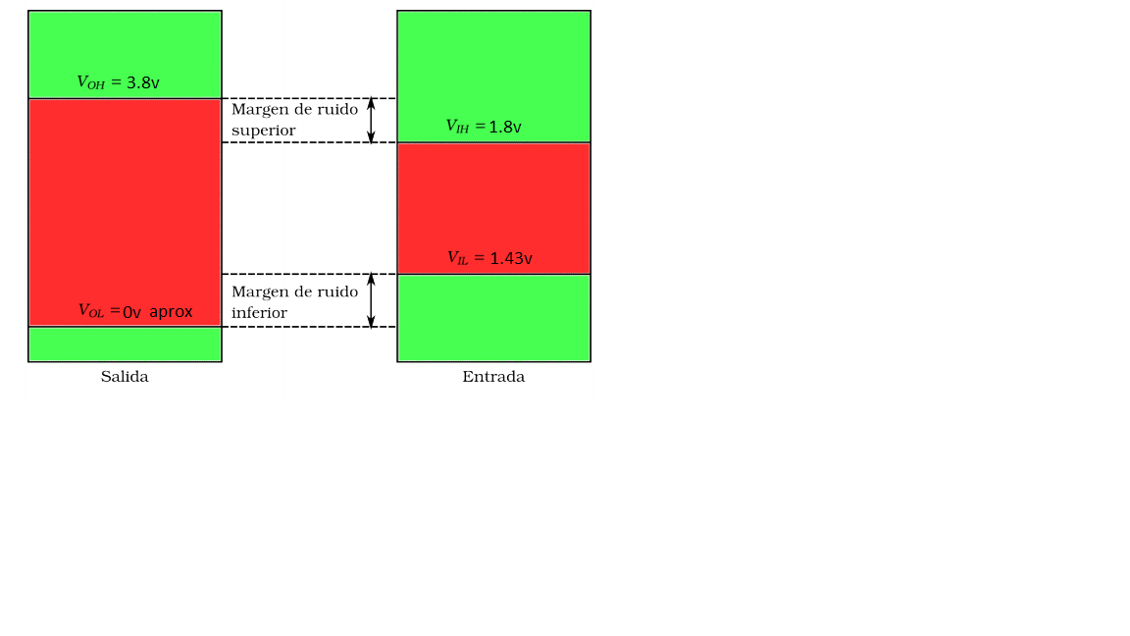Puerta lógica AND: Estos son los datos obtenidos del osciloscopio
* 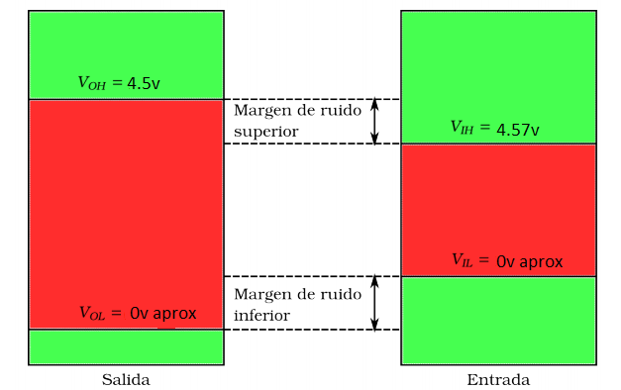Puerta lógica OR: Datos obtenidos del osciloscopio

1v aprox

* 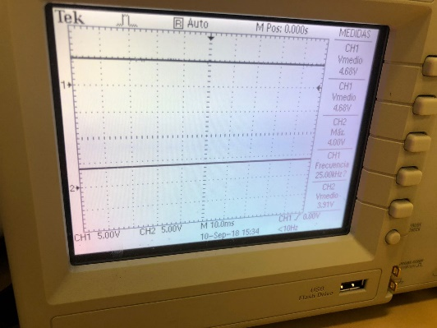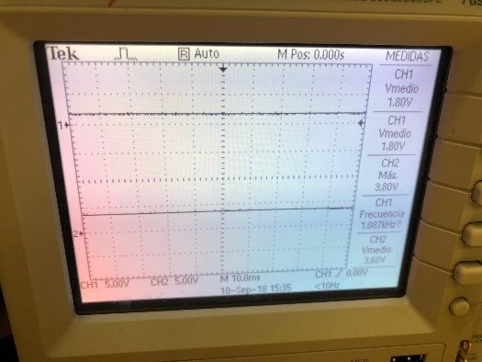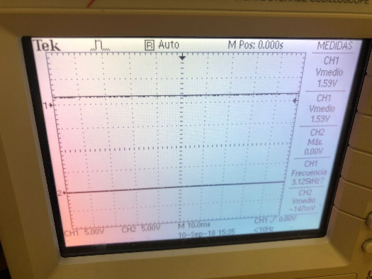Así es como nos lo muestra el osciloscopio

1. **Discusión de resultados:**

Hemos observado que se cumplen las tablas de verdad tanto para el AND como para el OR. Cabe destacar que la salida de la puerta AND nos daba 3,8V cuando el cálculo teórico nos decía que tenía que estar cerca de 5V. A demás, observamos y comentamos con el profesor, que la FPGA contenía una carga parásita y al desconectar un LED, si no lo conectabas luego a tierra, se quedaba encendido el LED. Por último, cabe destacar que hay un intervalo del voltaje que “está en zona de nadie”, en el cual el sistema no distingue si es un 0 ó un 1.

1. **Firma y fecha**

12/09/18